

课 程 实 验 报 告

课程名称： 计算机系统基础
实验名称： 缓冲区溢出攻击

院 系 ：计算机科学与技术
专业班级 ：
学 号 ：
姓 名 ：
指导教师 ：

2024 年 11 月 2 日

一、实验目的与要求
通过分析一个程序（称为“缓冲区炸弹”）的构成和运行逻辑，加深对理论课中关于程序的机器级表示、函数调用规则、栈结构等方面知识点的理解，增强反汇编、跟踪、分析、调试等能力，加深对缓冲区溢出攻击原理、方法与防范等方面知识的理解和掌握；
实验环境：Ubuntu，GCC，GDB等
二、实验内容

任务 缓冲区溢出攻击

程序运行过程中，需要输入特定的字符串，使得程序达到期望的运行效果。
对一个可执行程序“bufbomb” 实施一系列缓冲区溢出攻击(buffer overflow attacks)，也就是设法通过造成缓冲区溢出来改变该程序的运行内存映像(例如将专门设计的字节序列插入到栈中特定内存位置)和行为，以实现实验预定的目标。bufbomb 目标程序在运行时使用函数 getbuf读入一个字符串。根据不同的任务，学生生成相应的攻击字符串。
实验中需要针对目标可执行程序bufbomb,分别完成多个难度递增的缓冲区溢出攻击(完成的顺序没有固定要求)。按从易到难的顺序，这些难度级分别命名为smoke (level 0)、fizz (level 1)、bang (level 2)、boom (level 3)和kaboom (level 4)。
1、第0级 smoke
正常情况下，getbuf函数运行结束，执行最后的ret指令时，将取出保存于栈帧中的返回（断点）地址并跳转至它继续执行（test函数中调用getbuf处）。要求将返回地址的值改为本级别实验的目标smoke函数的首条指令的地址， getbuf函数返回时，跳转到smoke函数执行，即达到了实验的目标。
2、第1级 fizz
要求getbuf函数运行结束后，转到 fizz函数处执行。与smoke的差别是，fizz函数有一个参数。 fizz函数中比较了参数val 与 全局变量cookie的值，只有两者相同（要正确打印val）才能达到目标。
3、第2级 bang
要求getbuf函数运行结束后，转到 bang 函数执行，并且让全局变量global_value 与 cookie相同（要正确打印global_value）。
4、第3级 boom
无感攻击，执行攻击代码后，程序仍然返回到原来的调用函数继续执行，使得调用函数（或者程序用户）感觉不到攻击行为。
构造攻击字符串，让函数 getbuf将cookie值返回给 test函数，而不是返回值 1 。还原被破坏的栈帧状态，将正确的返回地址压入栈中，并且执行 ret 指令，从而返回到 test函数。

三、实验记录及问题回答
（1）实验任务的实验记录
首先对所给文件使用gcc -g -fno-stack-protector -no-pie -DU6 -fcf-protection=none -z execstack bufbomb.c buf.c -o bufbomb指令进行编译，生成目标代码，并解除对堆栈的保护便于之后进行堆栈攻击，并且解除随机化系统地址分配。
然后进入调试bufbomb，使用list main查看main函数。
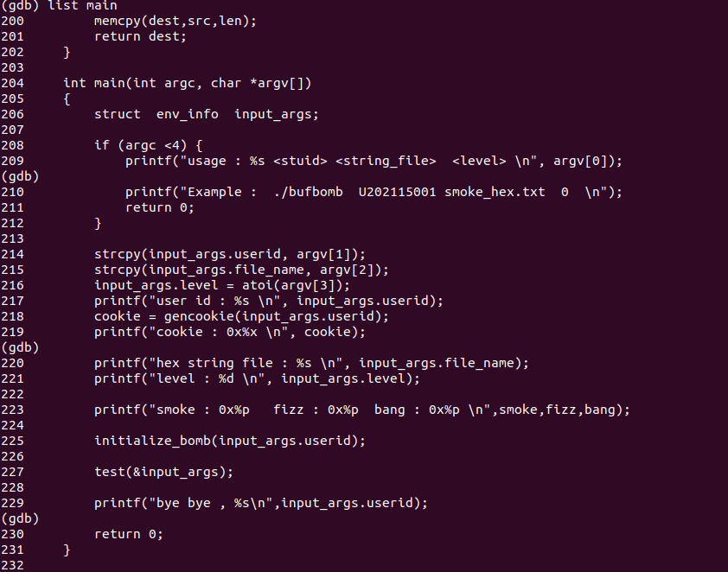
图 1查看main函数
- 第0级 smoke
getbuf函数运行结束，取出存于栈帧中的返回地址并跳转，只要将要返回的断点地址设为 smoke的起始地址即可。即在字符串的相应位置填上smoke的入口地址即可，该位置之前的字符串可随意设置
在调用getbuf函数的位置设置断点（b 157），用layout asm命令查看反汇编代码，run 学号 smoke_hex.txt 0命令运行，单步运行进入getbuf函数部分。
（图片暴露学号了所以删掉:p）
图 2gab调用smoke
这一步可以看到smoke函数地址为0x4012f3，在小端法中应为f3 12 40 00。
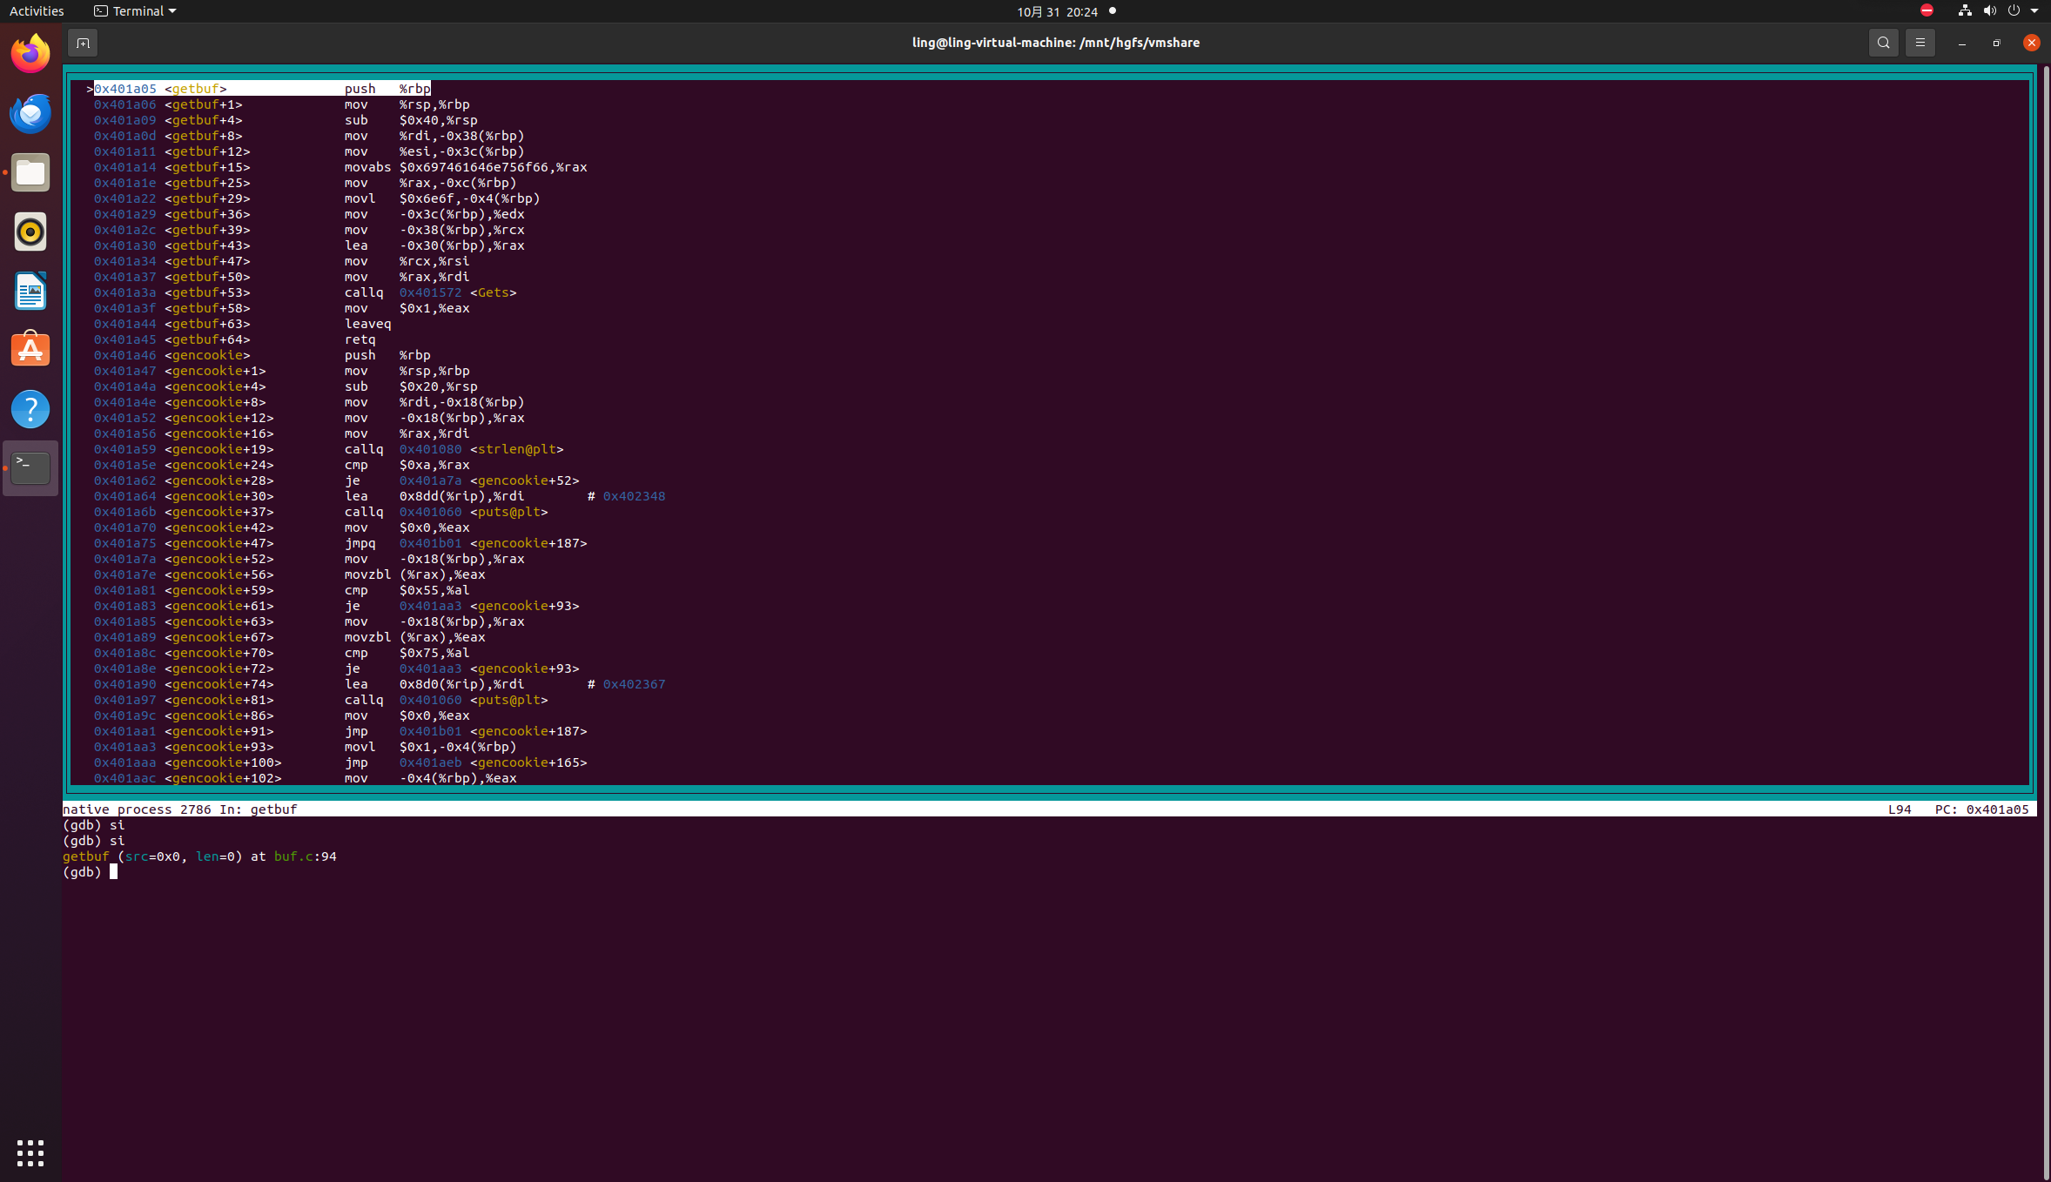
图 3查看getbuf函数反汇编代码
从sub $0x40,%rsp指令可以看出，分配的存储空间一共占据0x40=64个字节，而最后八个字节应该改为smoke函数地址，恰好覆盖返回地址，故在smoke_hex.txt输入56个字节的随意字符串，将smoke函数地址填入其后的8个字节。
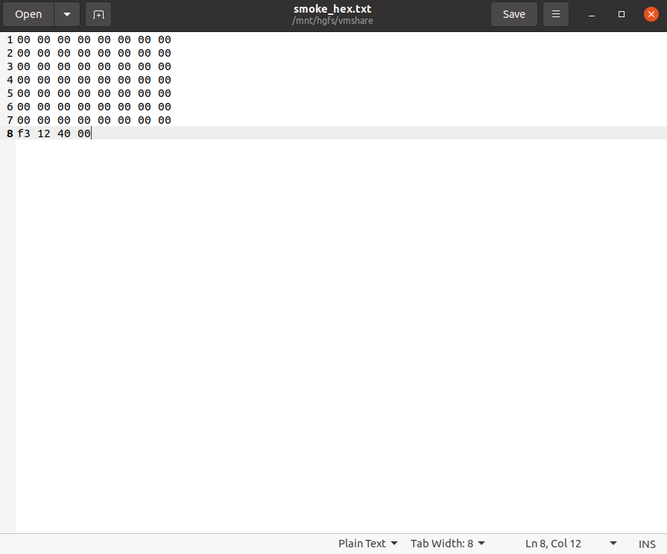
图 4smoke_hex.txt
（图片暴露学号了所以删掉:p）
图 5运行结果
运行后攻击成功。

- 第1级 fizz
对于 64位程序，使用的是寄存器 edi 来传递 int型的参数 val。由于直接修改 edi 很困难，可以直接跳到 if (val==cookie) 处而不跳转到fizz函数的首地址。此时，val 的值已存放在栈中地址为 -0x4（%rbp）处，只要 %rbp-0x4 与 cookie 对应同一个单元，则if的条件就会成立。
构造的字符串要点：正确设置要执行的 fizz语句的地址（非fizz的第一条机器指令的地址）；正确的设置rbp。在保留返回地址（“断点地址”）的前面，是保存原 rbp的值，要将其修改为期望的值。
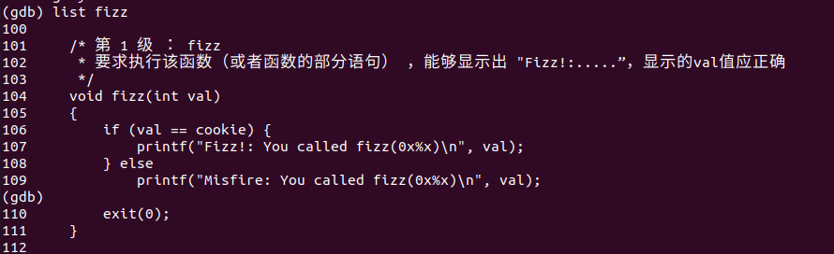
图 6查看fizz函数
为了让程序跳转到fizz函数，我们首先设定一个攻击字符串，以smoke的经验来说，先将末尾的地址改为fizz函数的首地址，然后进入fizz函数查看其反汇编代码。
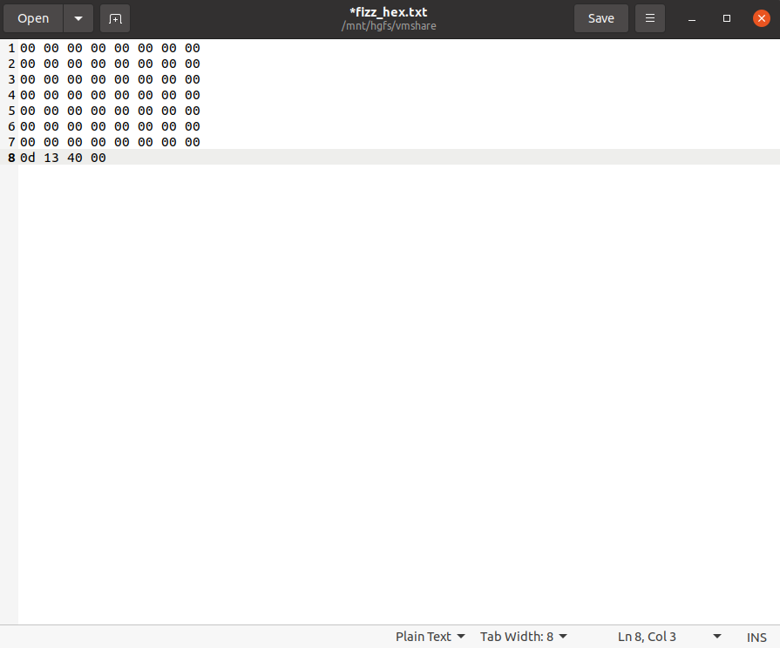
图 7设置攻击字符串进入fizz函数
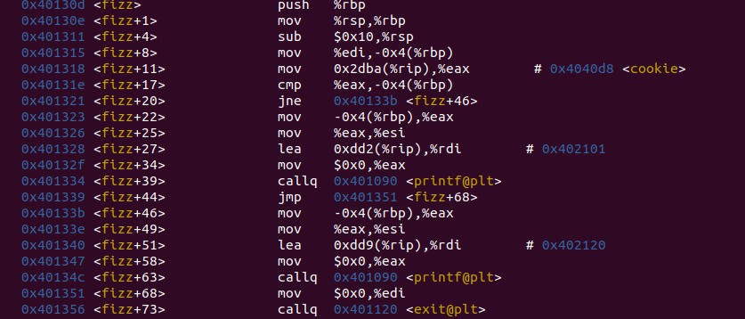
图 8查看fizz函数反汇编代码
从反汇编代码中可以看到很多信息，比如最明显的cookie的地址是0x4040d8，<fizz+17>是比较语句，也就是我们要找到的if (val==cookie) 处，地址为0x40131e，掌握这两点信息之后就可以分析攻击字符串的组成了。
首先更新我们要跳转的fizz函数中的地址，也就是将第一条指令的地址改为cmp指令的地址，也就是0x40131e，小端法应是1e 13 40 00。返回值前的八位是rbp的值，由于val记录在-0x4（%rbp）处，要将其与cookie对应起来，就需要将rbp的地址重设为cookie的地址+4，，也就是0x4040dc，小端法应是dc 40 40 00 00 00 00 00。
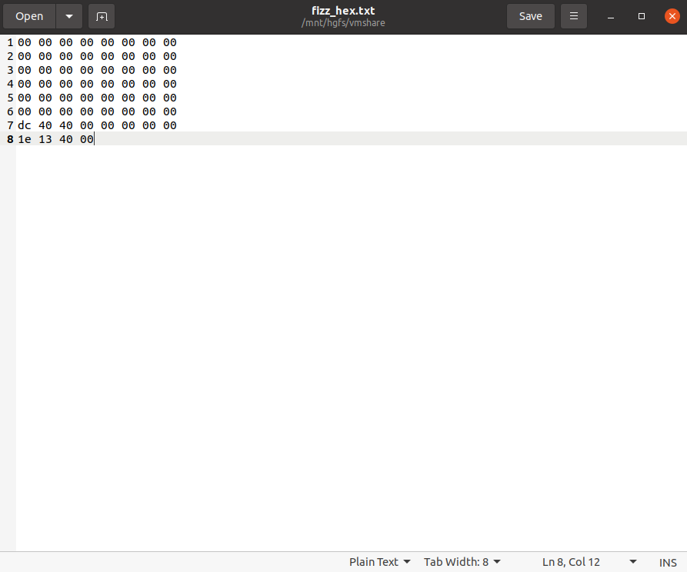
图 9fizz_hex.txt
（图片暴露学号了所以删掉:p）
图 10运行结果
运行后攻击成功。
3、第2级 bang
全局变量 global_value 并没有存储在栈中，要真正的修改它的值为cookie，无法直接使用攻击字符串来更改，只能编写一段代码来修改 global_value的值，并且要让这段代码得到执行。
首先通过调试得到global_value的地址和cookie的值：
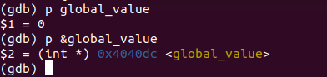
图 11global_value的地址
（图片暴露学号了所以删掉:p）
图 12cookie的值
然后将printf("%p\n", (void*)buf);指令写入buf.c中，再重新编译运行，打印buf数组的首地址：
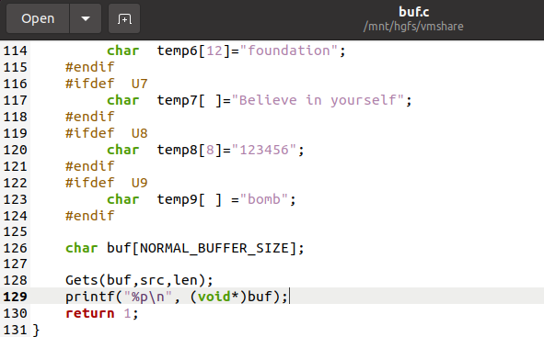
图 13增加打印语句
（图片暴露学号了所以删掉:p）
图 14得到buf首地址
编写指令将cookie的值送入global_value的地址中，将bang函数的地址送入rsp：
（图片暴露学号了所以删掉:p）
图 15编写指令
通过gcc -c bang.s -o bang.o指令获得对应的机器码：
（图片暴露学号了所以删掉:p）
图 16对应机器码
接下来我们可以开始编写攻击文件，首先将获得的机器码填入前56位，再将buf的首地址填入最后8位：
（图片暴露学号了所以删掉:p）
图 17bang_hex.txt
尝试运行。
（图片暴露学号了所以删掉:p）
图 18运行结果
成功。

- 第3级 boom
要实现 boom 的无感攻击，要做到以及几点：
（1） 将 eax 设置为 cookie；
（2） 恢复 %rbp, 这样回到主程序时，才能正常执行；
（3） 将主程序的断点地址送给 %rip
这就需要事先知道 cookie的值，知道保存的 %rbp的值，以及原始的断点地址。可以通过调试bufbomb ，获取这些信息。
另外编写一段程序，实现cookie 值-> eax；原来保存的rbp -> rbp; 原断点地址压栈； ret。
将这段程序的机器码，写到buf 缓冲区的开头。原来保存断点处的地址，改为 buf 缓冲区的起始地址。
弄清楚我们的目的和步骤之后就可以一步一步进行，要将 eax 设置为 cookie，先查看getbuf的反汇编代码：
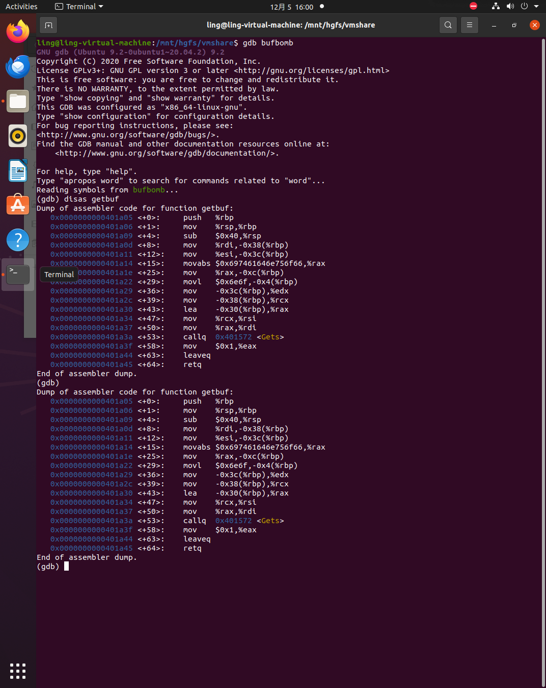
图 19getbuf的反汇编代码
我们可以看到，getbuf的返回值1被存入eax中，这就是为什么我们需要修改eax的值为cookie，cookie的值在之前几关中已经得到。
（图片暴露学号了所以删掉:p）
图 20cookie的值
下一步是还原被破坏的栈帧状态，将正确的返回地址压入栈中，并且执行 ret 指令，从而返回到 test函数。那么就先来看看test函数的反汇编代码：
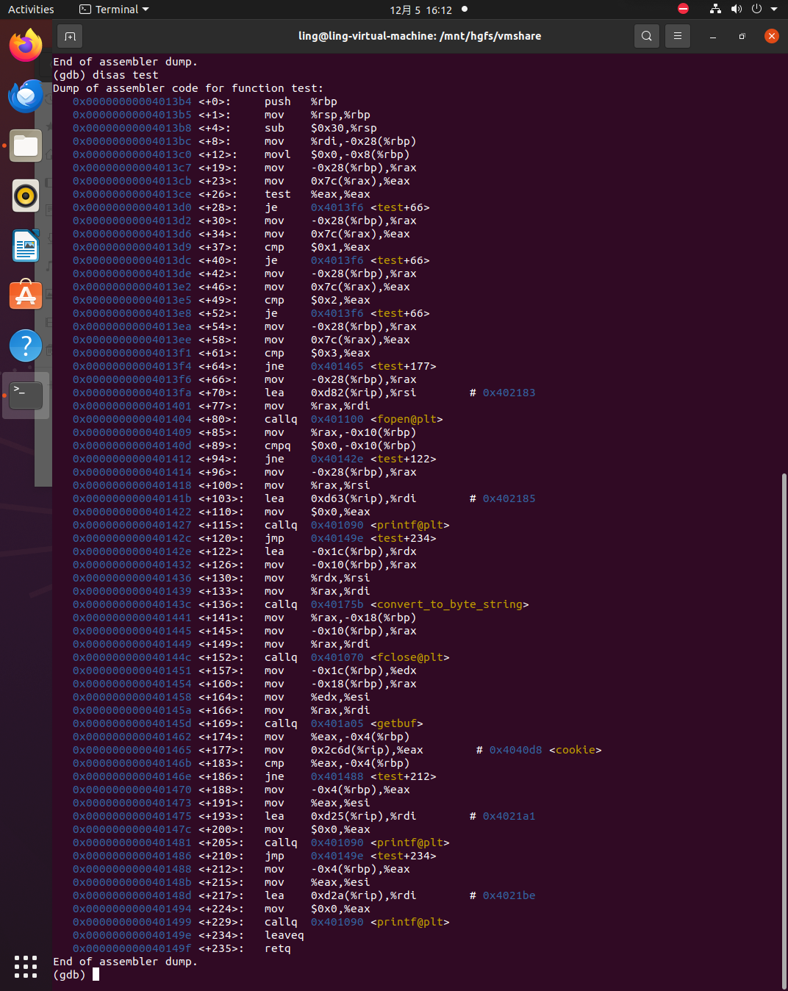
图 21test函数反汇编代码
0x000000000040145d <+169>: callq 0x401a05 <getbuf>
0x0000000000401462 <+174>: mov %eax,-0x4(%rbp)
可以看到，跳转到getbuf指令的下一条指令的地址是0x401462，需要将其压栈才能在ret之后顺利返回。除了将此地址压栈，还需要保存rbp的值，可以通过调试查看。
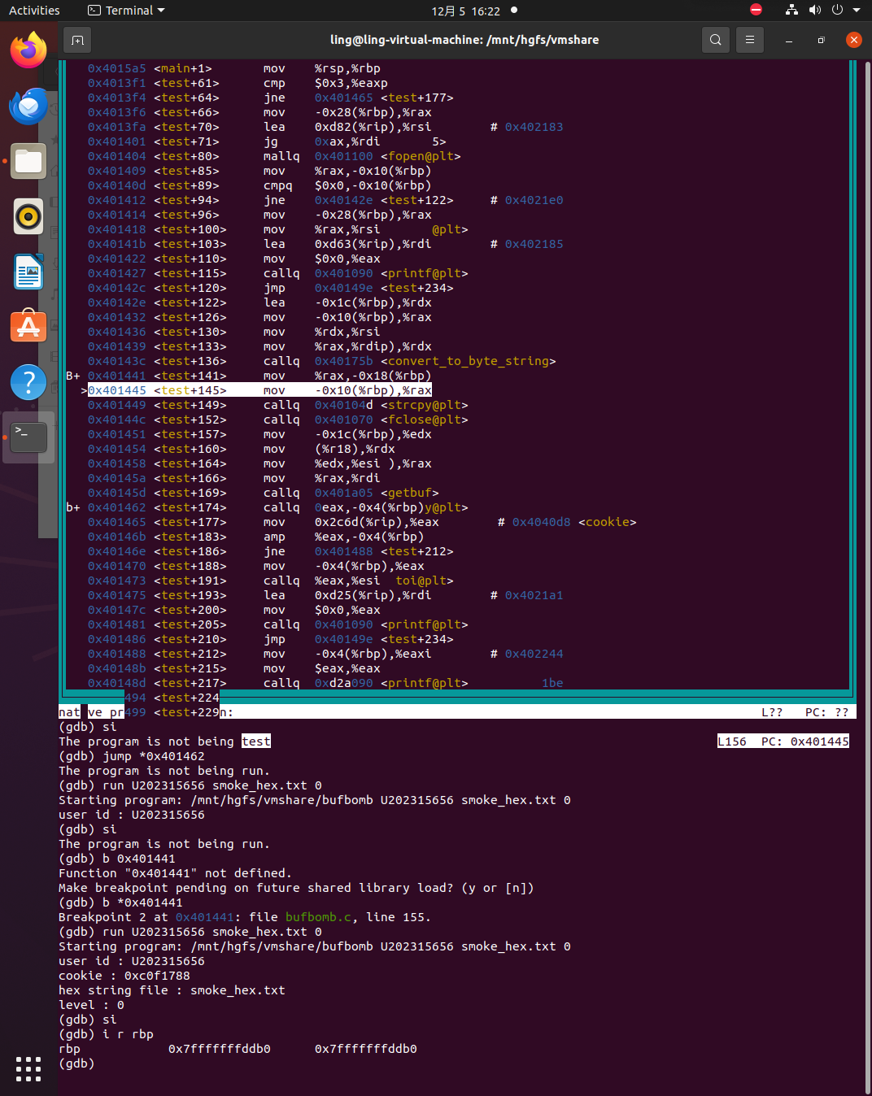
图 22rbp的值
那么现在可以编写攻击程序了：首先将cookie值送入eax，然后将原rbp值送入rbp，最后将0x401462出栈。
（图片暴露学号了所以删掉:p）
图 23编写指令
和上一关操作相同，得到机器指令码。
（图片暴露学号了所以删掉:p）
图 24对应机器码
接下来可以编写攻击文件，首先将机器码填入前56位，再将buf的地址填入最后8位：
（图片暴露学号了所以删掉:p）
图 25boom_hex.txt
尝试运行。
（图片暴露学号了所以删掉:p）
图 26运行结果
成功。

（2）缓冲区溢出攻击中字符串产生的方法描述
1.smoke
一共分配了64个字节的空间，最后8位是返回地址，用smoke函数的地址覆盖即可跳转至smoke。

2.fizz
（图片暴露学号了所以删掉:p）
将rbp改为cookie地址+4，返回地址用fizz地址覆盖。

3.bang
（图片暴露学号了所以删掉:p）

思路与之前不同，返回地址要被缓冲区buf首地址覆盖来实现修改全局变量的功能，然后返回bang函数。buf处从底向上存放攻击函数，攻击函数修改后实现跳转到bang。

4.boom
（图片暴露学号了所以删掉:p）

思路和bang相似，按照提示编写指令，转为机器码，填入buf，返回地址改为buff首地址。

四、体会
前两关是比较简单的，只需要画出正确的栈图，找到返回地址的位置即可。
第三关我废了很长时间去思考返回地址应用什么覆盖，在多次尝试失败后重新画了栈图，将每一个部分都分析清楚，终于理解了第三关的操作并不是直接返回bang函数，而是需要先跳转到buf缓存区，执行我们编写的指令，其中包含返回bang函数的指令，在搞清这一点后，如何找到buf的首地址又困扰我了一段时间，在查阅资料后我发现这个问题其实非常简单，只需要在buf.c中加入一个打印语句再重新编译运行即可。让我不禁有些不好意思，不能学了新的知识就忘了之前的知识，温故而知新是最重要的。第四关和第三关操作类似，按照提示来编写指令即可。
在实验全部完成后，我认为最基础的知识反而是最重要的，整个实验都依赖于栈帧结构，如果对于栈帧的认识模糊不清，是不可能完成实验的，所以一定要打好地基。同时也要将新学的知识和以前的知识相互结合，加强理解。

